BAB IV

HASIL PENELITIAN DAN PEMBAHASAN

- Hasil Penelitian

Setelah melalui analisa dan perancangan, maka tahapan berikutnya adalah pembuatan kode program. Tatap muka dari aplikasi ini adalah sebagai berikut.

    - Proses
      - Unduh Perangkat Lunak

Perangkat lunak dapat di unduh pada playstore menggunakan kata kunci pencaria sembada karya alumunium atau menggunakan alamat URL https://play.google.com/store/apps/details?id=com.darmajaya.joo
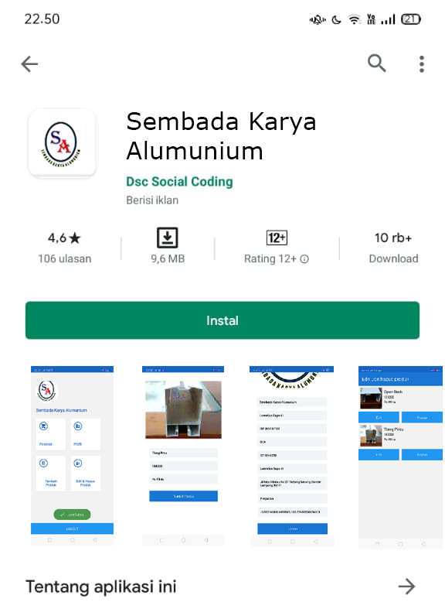

Gambar 4.1 Gambar Unduh Perangkat Lunak

      - Instalasi Perangkat Lunak

Perangkat lunak Pemesanan Alumunium Dengan Shortest Job First (SJF) Berbasis Mobile Pada CV. Sembada Karya Aluminium.

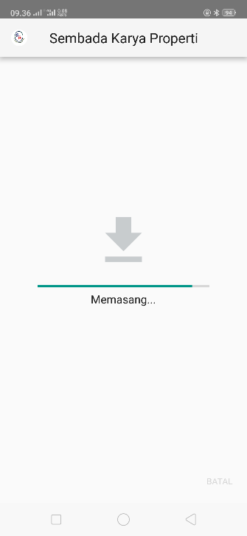

Gambar 4.2 Gambar Instalasi Perangkat Lunak
    - Penggunaan Perangkat Lunak
      - Perangkat Lunak Admin
- Icon

Penggunaan adalah saat aplikasi sudah terinstal di sebuah sistem operasi Android dengan tampilan icon pada smartphone pengguna sebagai berikut:



Gambar 4.3 Tampilan icon
- Halaman Login

Pada saat aplikasi telah terinstal dan terpasang pada smartphone pengguna maka akan muncul halaman login berfungsi sebagai system security dari Aplikasi Pemesanan Alumunium Dengan Shortest Job First (SJF) Pada CV. Sembada Karya Aluminium. Hasil dari tampilan halaman Login yang dapat di lihat pada gambar 4.4.
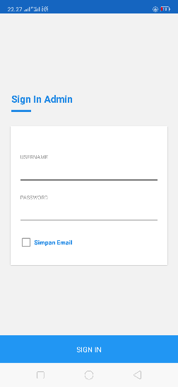

Gambar 4.4 Tampilan halaman login
- Halaman Utama

Berikut merupakan tampilan halaman utama dari Aplikasi Pemesanan Alumunium Dengan Shortest Job First (SJF) Pada CV. Sembada Karya Aluminium yang dapat di lihat pada gambar 4.5.
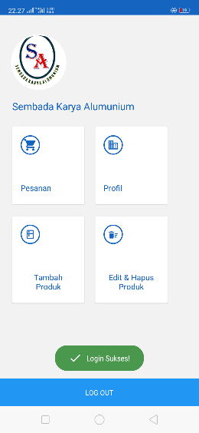

Gambar 4.5 Tampilan halaman Utama
- Halaman Pesanan

Berikut merupakan tampilan menu pesanan dari Aplikasi Pemesanan Alumunium Dengan Shortest Job First (SJF) Pada CV. Sembada Karya Aluminium yang dapat di lihat pada gambar 4.6.
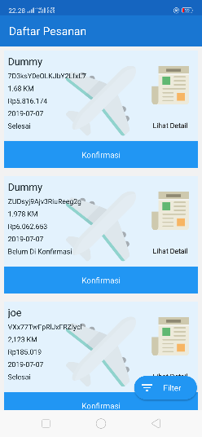

Gambar 4.6 Tampilan halaman pesanan
- Halaman Tambah Produk

Berikut merupakan tampilan tambah produk dari Pemesanan Alumunium Dengan Shortest Job First (SJF) Pada CV. Sembada Karya Aluminium terlihat di gambar 4.7.
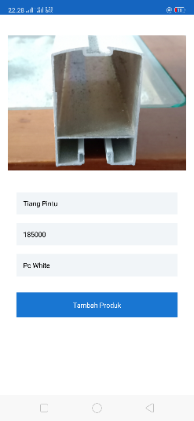

Gambar 4.7 Tampilan halaman tambah produk
- Halaman Profil Perusahaan

Berikut merupakan tampilan profil Perusahaan tempat berdiskusi mengenai seni teater dari Aplikasi Pemesanan Alumunium Dengan Shortest Job First (SJF) Pada CV. Sembada Karya Aluminium yang dapat di lihat pada gambar 4.8.
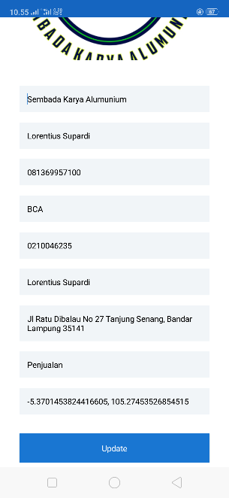

Gambar 4.8 Tampilan Halaman profil perusahaan
- Halaman Edit Dan Hapus Produk

Berikut merupakan tampilan informasi aplikasi dari Aplikasi Pemesanan Alumunium Dengan Shortest Job First (SJF) Pada CV. Sembada Karya Aluminium yang dapat di lihat pada gambar 4.9.
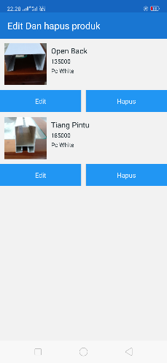

Gambar 4.9 Tampilan edit dan hapus produk

      - Perangkat Lunak User
  - Icon
Penggunaan adalah saat aplikasi sudah terinstal di sebuah sistem operasi Android dengan tampilan icon pada smartphone pengguna sebagai berikut:


Gambar 4.10 Tampilan Icon
  - Halaman Login
Pada saat aplikasi telah terinstal dan terpasang pada smartphone penggunamaka akan muncul halaman splash screen sebagai launcher tampilan pertama dari Aplikasi Pemesanan Alumunium Dengan Shortest Job First (SJF) Pada CV. Sembada Karya Aluminium. Hasil dari tampilan halaman splash screen terlihat di gambar 4.11.
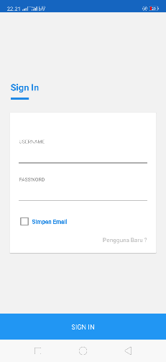

Gambar 4.11 Tampilan Halaman Login

  - Halaman Beli Barang
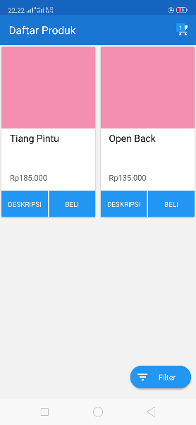
Berikut merupakan tampilan halaman utama dari Aplikasi Pemesanan Alumunium Dengan Shortest Job First (SJF) Pada CV. Sembada Karya Aluminium yang dapat di lihat pada gambar 4.12.

Gambar 4.12 Tampilan Halaman Beli Barang
  - Menu Cara Pesan
Berikut merupakan tampilan menu dari Pemesanan Alumunium Dengan Shortest Job First (SJF) Pada CV. Sembada Karya Aluminium yang dapat dilihat pada gambar 4.13.
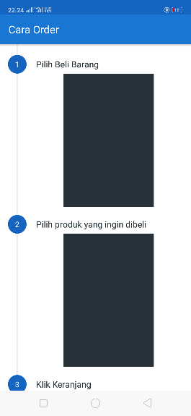

Gambar 2.13 Tampilan Halaman Cara Pesan

  - Halaman Histori
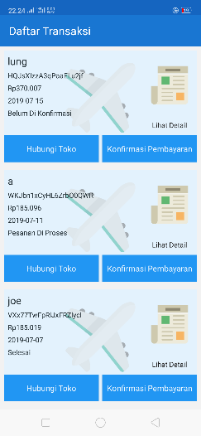
Berikut merupakan tampilan halaman histori dari Aplikasi Pemesanan Alumunium Dengan Shortest Job First (SJF) Pada CV. Sembada Karya Aluminium yang dapat dilihat pada gambar 4.14.

Gambar 4.14 Tampilan Halaman Histori
  - Halaman Tentang perusahaan
Berikut merupakan tampilan tentang perusahaan dari Aplikasi Pemesanan Alumunium Dengan Shortest Job First (SJF) Pada CV. Sembada Karya Aluminium yang dapat dilihat pada gambar 4.15.
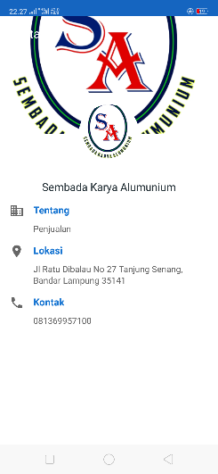

Gambar 4.15 Tampilan Tentang Perusahaan
  - Halaman Form Transaksi
Berikut merupakan tampilan form transaksi dari Aplikasi Pemesanan Alumunium Dengan Shortest Job First (SJF) Pada CV. Sembada Karya Aluminium yang dapat dilihat pada gambar 4.16.
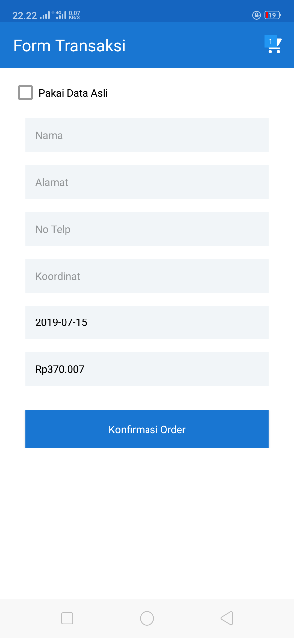

Gambar 4.16 Tampilan Form Transaksi
  - Halaman Keranjang Belanja
Berikut merupakan tampilan form keranjang belanja dari Aplikasi Pemesanan Alumunium Dengan Shortest Job First (SJF) Pada CV. Sembada Karya Aluminium yang dapat dilihat pada gambar 4.17

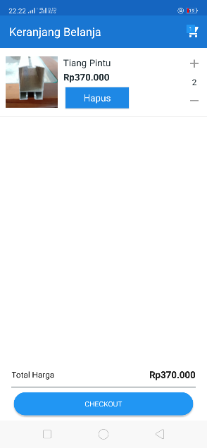

Gambar 4.17 Tampilan Keranjang Belanja
  - Halaman Payment
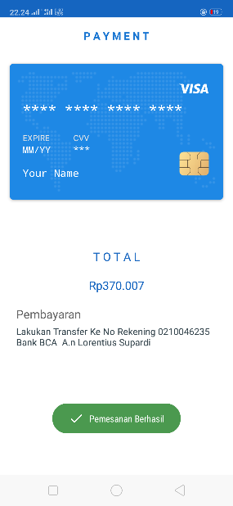
Berikut merupakan tampilan form payment dari Aplikasi Pemesanan Alumunium Dengan Shortest Job First (SJF) Pada CV. Sembada Karya Aluminium yang dapat dilihat pada gambar 4.18.

Gambar 4.18 Tampilan Payment
  - Halaman Konfirmasi Pembayaran
Berikut merupakan tampilan form konfirmasi pembayaran dari Aplikasi Pemesanan Alumunium Dengan Shortest Job First (SJF) Pada CV. Sembada Karya Aluminium yang dapat dilihat pada gambar 4.19.

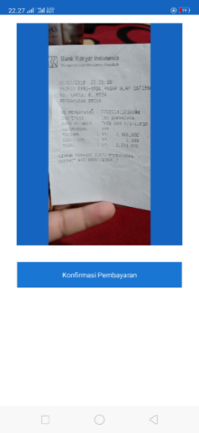

Gambar 4.19 Tampilan Konfirmasi Pembayaran
  - Pembahasan
Proses pengujian sistem perangkat lunak dilakukan dengan menggunakan metode Metode Black-Box Testing, yangmerupakan salah satu cara pengujian perangkat lunak yang mengutamakan pengujian terhadap kebutuhan fungsi dari suatu program dengan menemukan kesalahan fungsi pada perangkat lunak tersebut.Dalam tahap pengujian aplikasi ini dilakakukan pada berberapa perangkat mobile dengan spesifikasi yang berbeda-beda.

    - Pengujian Instalasi

Pengujian instalasi dilakukan apakah aplikasi yang telah dibuild dapat berjalan diatas sistem operasi Android.Hasil dari pengujian instalasi dapat dilihat pada tabel 4.1.
Tabel 4.1 pengujian instalasi
No. | Spesifikasi | Hasil Pengujian | Keterangan
1 | RAM 3 GB |  | BERHASIL
1 | Android Nougat7.1.2 |  | BERHASIL
1 | Octa-core Max 1.40GHz, |  | BERHASIL
1 | Display 5 inch |  | BERHASIL
2 | RAM 2 GB |  | BERHASIL
2 | Android versi 8.1.0 (Oreo) |  | BERHASIL
2 | 1.99 GHz |  | BERHASIL
2 | Display 5.5 inch |  | BERHASIL
Tabel 4.1 (Lanjutan)
3 | Ram 3 GB |  | BERHASIL
3 | Android Marshmallow 6.0 |  | BERHASIL
3 | Octa-core (4×2.3 GHz Mongoose & 4×1.6 GHz Cortex-A53) |  | BERHASIL
3 | Display 5.5 inch |  | BERHASIL

    - Pengujian Penggunaan

Pada tahapan pengujian penggunaan, akan dilakukan pengujian dibeberapa smartphone dengan cara sebagai berikut:

Hasil dari pengujian dapat dilihat pada tabel 4.2.
Tabel 4.2 Pengujian Pada Halaman
No. | Spesifikasi | Hasil Pengujian | Keterangan
1 | RAM 4 GB |  | BERHASIL
1 | Android versi 8.1.0 (Oreo) |  | BERHASIL
1 | 1.99 GHz, |  | BERHASIL
1 | Display 5.5 inch |  | BERHASIL

Tabel 4.2 (Lanjutan)
2 | Ram 3 GB |  | BERHASIL
2 | Android Marshmallow 6.0 |  | BERHASIL
2 | Octa-core (4×2.3 GHz Mongoose &  4×1.6 GHz Cortex-A53) |  | BERHASIL
2 | Display 5.5 inch |  | BERHASIL
3 | Ram 4 GB |  | BERHASIL
3 | Android Nougat7.1.2 |  | BERHASIL
3 | Octa-core Max 1.40GHz, |  | BERHASIL
3 | Display 5 inch |  | BERHASIL

    - Pengujian Antarmuka

Pengujian antarmuka perangkat lunak dapat dilihat pada tabel 4.3
Tabel 4.3 antar muka perangkat lunak
No. | Spesifikasi | Hasil Pengujian | Keterangan
1 | Ram 3 GB |  | BERHASIL
1 | Android Marshmallow 6.0 |  | BERHASIL
1 | Octa-core (4×2.3 GHz Mongoose & 4×1.6 GHz Cortex-A53) |  | BERHASIL
1 | Display 5.5 inch |  | BERHASIL

Tabel 4.3 (Lanjutan)
2 | RAM 4 GB |  | BERHASIL
2 | Android versi 8.1.0 (Oreo) |  | BERHASIL
2 | 1.99 GHz, |  | BERHASIL
2 | Display 5.5 inch |  | BERHASIL
3 | Ram 4 GB |  | BERHASIL
3 | Android Nougat7.1.2 |  | BERHASIL
3 | Octa-core Max 1.40GHz, |  | BERHASIL
3 | Display 5 inch |  | BERHASIL

    - Pengujian Database

Pengujian akses database perangkat lunak dapat dilihat pada tabel 4.4
Tabel 4.4 akses database perangkat lunak
No. | Spesifikasi | Hasil Pengujian | Keterangan
1 | Ram 3 GB |  | BERHASIL
1 | Android Marshmallow 6.0 |  | BERHASIL
1 | Octa-core (4×2.3 GHz Mongoose & 4×1.6 GHz Cortex-A53) |  | BERHASIL
1 | Display 5.5 inch |  | BERHASIL

Tabel 4.4 (Lanjutan)
2 |  | RAM 4 GB |  |  | BERHASIL
 |  | Android versi 8.1.0 (Oreo) |  |  | BERHASIL
 |  | 1.99 GHz, |  |  | BERHASIL
 |  | Display 5.5 inch |  |  | BERHASIL
3 | Ram 4 GB |  |  | BERHASIL
3 | Android Nougat7.1.2
3 | Octa-core Max 1.40GHz,
3 | Display 5 inch

    - Pengujian Sistem Operasi Minimum
Pengujian ini dilakukan untuk mengetahui dapat atau tidaknya jika aplikasi diinstall di perangkat smartphone yang memiliki sistem operasi Android platform dibawah minimum. Hasil pengujian dapat dilihat pada tabel 4.5

Tabel 4.5 pengujian sistem operasi di bawah minimum
No | Android Version | Hasil | Keterangan
1 | 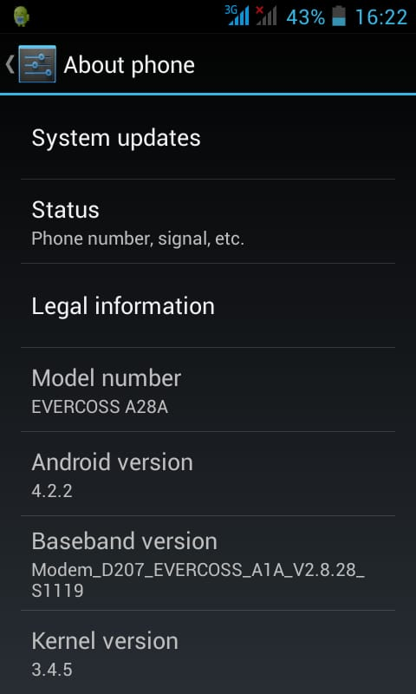 | 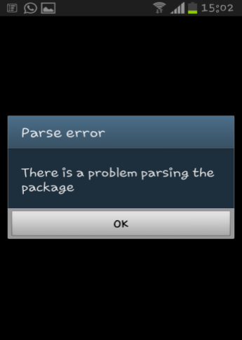 | Dari hasil pengujian pada versi 4.2.2 tersebut didapatkan hasil bahwa perangkat lunak tidak dapat di instal pada versi Android dibawah minimum 6.0

  - KelebihandanKekurangan Perangkat Lunak
    - Kelebihan dari Perangkat Lunak ini adalah sebagai berikut:
- Pada perangkat lunak yang berbentuk aplikasi ini dapat diinstal pada smartphone merek apapun yang sudah berbasis Android versi 6.0 keatas.
- Dapat berinteraksi dalam bentuk text antar pengguna aplikasi secara real time.
- Pada aplikasi ini pengiriman barang dilakukan berdasarkan jarak terdekat dengan toko atau perusahaan sehingga pengiriman barang tidak tumpang tindih.
- Pada aplikasi ini terdapat notifikasi pembayaran sehingga perusahaan dapat mengetahui konsumen yang sudah membayar sebelum barang dikirim ke konsumen.
    - Kelemahan dari Perangkat Lunak ini adalah sebagai berikut:
- Perangkat Lunak Sembada Karya Properti ini hanya dapat dijalankan pada smartphone yang berbasis sistem operasi Android minimum dengan versi 6.0 dan tidak dapat di operasikan pada system operasi android versi sebelumnya.

- Harus terhubung dengan internet agar mendapatkan data dari database.
- Belum dapat dilakukan pemesanan atau pengiriman barang ke luar kota atau ke luar provinsi.

